Task-tool插件集成近若依系统说明

1. Task-tool介绍

功能：服务内统计接口方法的执行次数，时间，最近错误，最大执行时长等看每个需要监控的方法的执行情况，以便于快速发现异常或性能问题。

代码完全开源：<https://gitee.com/asgards/task-tool.git>

演示地址：<https://task-tool-demo.opendfl.org.cn/index.html>

集成后可以不用开发，直接就需要了web接口的统计功能。

1. 代码集成
   1. 在pom.xml引入maven依赖

<dependency>

<groupId>**cn.org.opendfl**</groupId>

<artifactId>**opendfl-base**</artifactId>

<version>**1**</version>

</dependency>

<dependency>

<groupId>**cn.org.opendfl**</groupId>

<artifactId>**task-tool**</artifactId>

<version>**1.4**</version>

</dependency>

<dependency>

<groupId>**cn.org.opendfl**</groupId>

<artifactId>**task-tool-db**</artifactId>

<version>**1.4**</version>

</dependency>

* 1. 导入tasktool.sql
  2. 导入菜单tasktool-menu.sql

如果出现id已存在，改一下id即可。

* 1. 配置yml文件

配置application-tasktool.yml

配置application.yml

改spring.profiles.active的druid后面加,tasktool

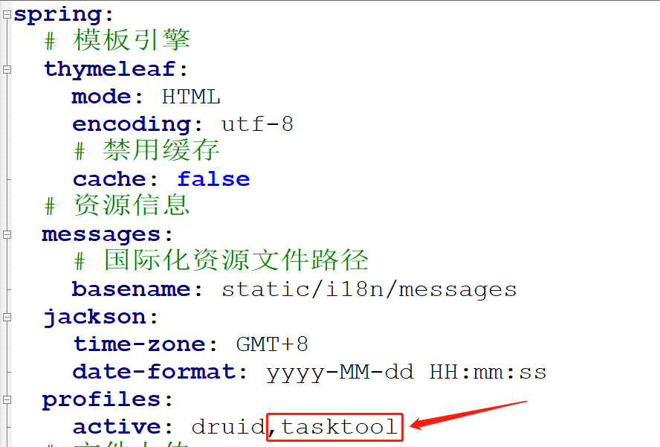

* 1. 改启动代码RuoYiApplication.java

加上后可以支持接口统计，并自动保存到数据库。

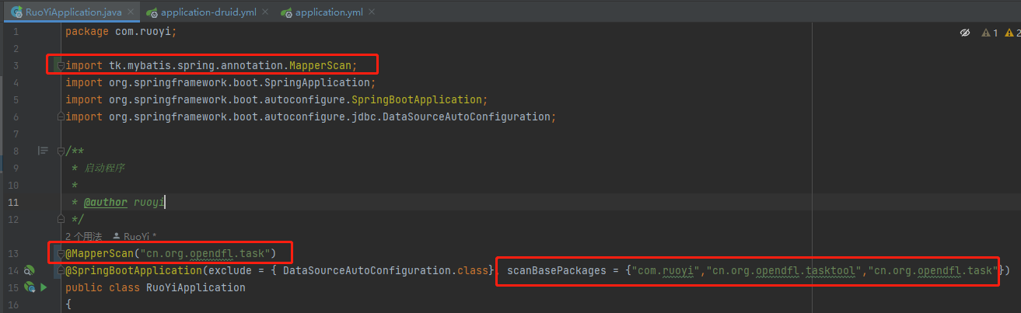

* 1. 修改GlobalExceptionHandler.java

把异常信息传到attibute，以便于task-tool获取

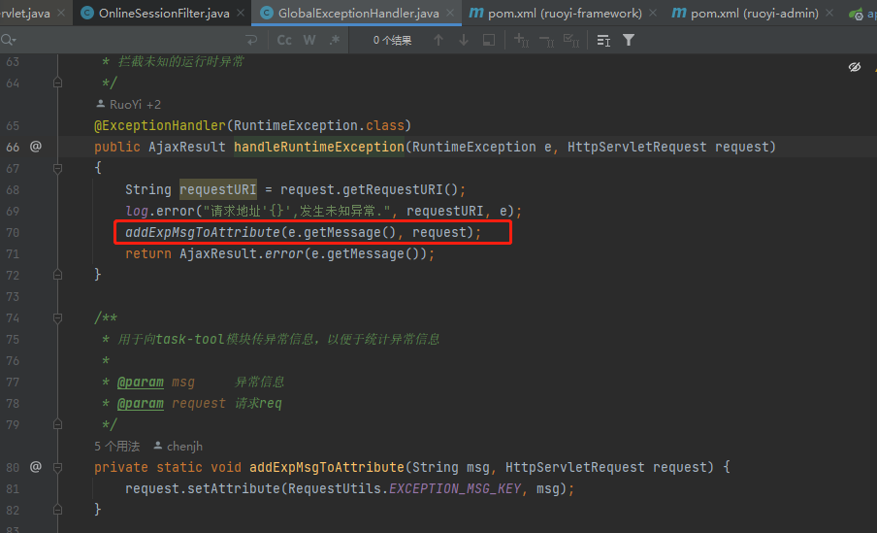

1. war包集成
   1. 把需要的包复制到若依的lib下

略

* 1. 修改yml配置文件，同上
  2. 把RuoYiApplication.java修改后编码的class替换掉。